Fecha: 24 de julio de 2014

Boletín de prensa Nº 1088

TODO LISTO PARA FESTIVAL GALERAS ROCK 2014

Este viernes 25 de julio inicia el evento que reúne a los jóvenes de Pasto y el departamento de Nariño, Festival Galeras Rock 2014 que tendrá una programación especial. Para la séptima versión que se llevará a cabo en la Plaza del Carnaval los días 25, 26 y 27 de julio, se tendrá como invitados a músicos, bandas y agrupaciones reconocidas de carácter local, nacional e internacional de diferentes géneros como hip–hop, metal y alternativos.

“El propósito es reunir a la juventud entorno a una fiesta que se ha destacado por disfrutarse en paz”, afirmó Adriana Franco Moncayo directora administrativa de Juventud quien agregó que los horarios del festival se harán como en las anteriores versiones, de las 2:00 de la tarde hasta las 10:30 de la noche. “Vamos a tener bandas invitadas de Cali, Ibagué, Pereira en los géneros que maneja el evento y además la presentación especial de las bandas internacionales Chocloneta de Chile, Circo la Nación de México y para el día del Hip Hop nos acompañará Ali Aka Mind un colombiano quien se encuentra radicado en la República de Argentina”, precisó Adriana Franco Moncayo.

Durante los conciertos no se permitirá el ingreso de correas, sombrillas y cualquier elemento parecido, además las personas que sean sorprendidas consumiendo licor serán retirados del evento, precisó la funcionaria.

Contacto: Dirección Administrativa de Juventud, Adriana Franco Moncayo. Teléfono: 7205382

CONCIERTO SIN FRONTERAS CON ORQUESTAS SINFÓNICAS DE PASTO Y ECUADOR

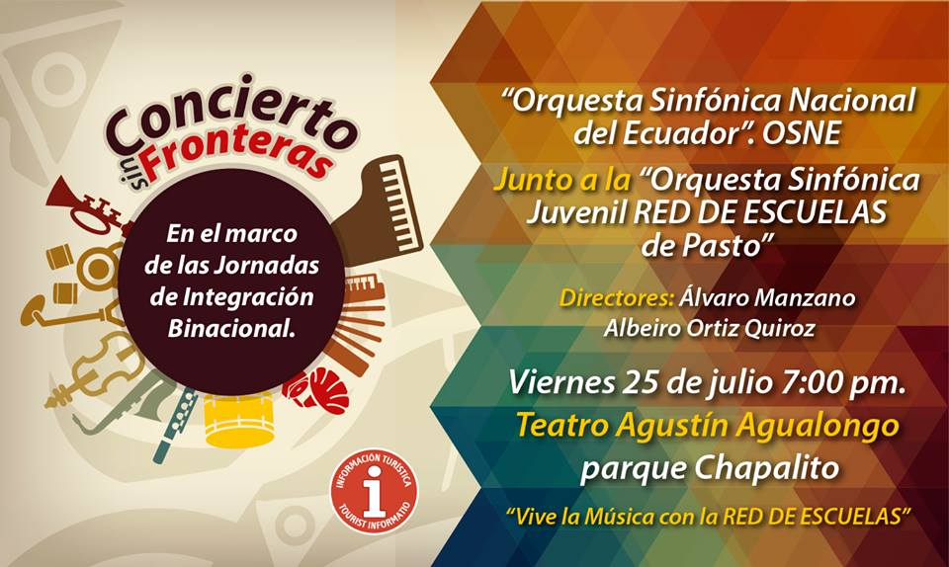

Este viernes 25 de julio a las 7:00 de la noche en el Centro Cultural Agustín Agualongo del Parque Chapalito se realizará el ‘El Primer Concierto sin fronteras’ que se desarrollará en el marco de las jornadas de integración binacional entre Ecuador y Colombia. En el evento participarán la Orquesta Sinfónica Nacional del Ecuador – OSNE y la Orquesta Sinfónica Juvenil de la Red de Escuelas de Formación Musical.

La jefe de la Oficina de Asuntos Internacionales, Andrea Lozano Almario, informó que el concierto tendrá como directores musicales a los maestros: Álvaro Manzano del Ecuador y Albeiro Ortiz de Colombia, quienes dirigirán dos obras musicales que incluyen ritmos de los dos países. “El evento es de entrada libre, por lo que esperamos la asistencia de niños, jóvenes y adultos”.

Contacto: Jefe de Oficina de Asuntos Internacionales, Andrea Lozano Almario. Celular: 3165791985

ASAMBLEA CONSULTIVA DE PRESUPUESTO PARTICIPATIVO EN PANDIACO COMUNA 9

La segunda jornada de asambleas consultivas del presupuesto participativo de la comuna 9 se llevará a cabo este viernes 25 de julio a las 6:00 de la tarde en la biblioteca Pandiaco, informó la secretaria de Desarrollo Comunitario Patricia Narváez Moreno, quien explicó que solo se podrá postular por comuna y corregimiento, máximo un proyecto de mayor cuantía y uno de menor cuantía por dependencia, teniendo en cuenta los criterios de cada secretaría, oficina, direcciones o entidades descentralizadas.

La funcionaria recalcó que durante la asamblea se verificará que las iniciativas presentadas para votación, se ajusten a la oferta institucional y recordó que la misma tendrá validez siempre y cuando el quórum esté conformado por la mitad más uno de los integrantes de las JAL y JAC. Para información del cronograma en comunas y corregimientos, consultar este link: http://www.pasto.gov.co/index.php/component/phocadownload/category/259-comunicaciones- 2014?download=6085:cronograma_organizado_asambleas_por_comunas_y_corregimientos​

Contacto: Secretaria de Desarrollo Comunitario, Patricia Narváez Moreno. Celular: 3014068285

RUEDA DE PRENSA CON PRESIDENTE EJECUTIVO DE COTELCO

Este viernes 25 de julio a las 9:00 de la mañana en el salón Iraka ubicado en la calle 17 entre carreras 26 y 27, se llevará a cabo una rueda de prensa con el delegado ante la Organización Mundial de Turismo y presidente de Cotelco, Gustavo Adolfo Toro, quien expondrá sobre las iniciativas turísticas ‘Vive Colombia viaja por ella’ y otras campañas que han sido exitosas a nivel nacional e internacional.

EN PASTO SE CUMPLIÓ EL PRIMER FORO CONSTRUYENDO PAZ EN LAS REGIONES

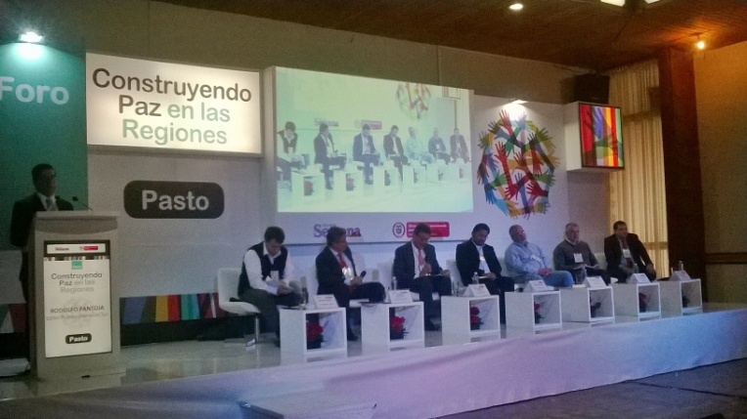

La capital de Nariño fue sede del primer foro ‘Construyendo paz en las regiones’, organizado por la revista Semana y la Oficina del Alto Comisionado para la Paz. El evento reunió a los actores del proceso, que permitirán desde las regiones generar estrategias a favor de los territorios afectados por el conflicto, y asimismo, crear mecanismos para la construcción de paz.

El Alto Comisionado para la Paz Sergio Jaramillo, manifestó que todas las regiones tienen sus particularidades y lo que se busca es conocer como cada población construye un modelo para los acuerdos. “Nariño ha sufrido el conflicto como pocos departamentos del país, y a su vez tiene experiencias importantes que vienen en marcha en la construcción de paz. Este encuentro permite reconocer las iniciativas que se adelantan a favor de las víctimas y cómo a través de importantes recursos construir proyectos amplios para consolidar escenarios armónicos. Decimos que debemos soñar, porque la paz es posible y nos preparamos para este anhelo desde ya”.

Por su parte, el editor jefe de la revista Semana Álvaro Sierra, aseguró que Nariño fue seleccionado como el primer departamento para desarrollar el foro, debido a las consecuencias que ha dejado el conflicto interno del país en esta región. “Pese a la situación, ha sido pionera en los procesos de construcción de paz. Pasto, como capital y por ser un músculo financiero puede jugar un papel de liderazgo en el proceso, debido a que de las más de 300 mil víctimas del departamento, 40 mil se encuentran en la ciudad sorpresa”.

El alcalde encargado, Álvaro José Gomezjurado, señaló que el municipio ha sido receptor de desplazados y antiguos militantes que se han reintegrado a la vida civil, para lo cual ha sido necesario articular políticas sociales encaminadas a atender a esta población. “En los próximos periodos administrativos se deben incluir temas referentes a la consolidación y materialización de la paz”.

Finalmente, el secretario de Agricultura Jairo Rebolledo, panelista del foro, aseguró que al hablar del proceso de paz, es necesario precisar dinámicas como el reconocimiento del campesino, fortalecimiento del proceso productivo y el desarrollo de una política agraria que favorezca el regreso al campo.

Contacto: Alcalde (e), Álvaro José Gomezjurado Garzón. Celular: 3016998027

7 ADULTOS MAYORES HAN PERDIDO LA VIDA EN ACCIDENTES DE TRÁNSITO

El subsecretario Operativa de Tránsito Frenando Bastidas Tobar, informó que en el primer semestre de 2014 han perdido la vida siete adultos mayores en el municipio de Pasto. El funcionario hizo un llamado a las personas que tengan en su núcleo familiar adultos mayores de 70 años en adelante, tener precaución transiten por las vías.

Bastidas Tovar solicitó tener en cuenta las siguientes recomendaciones: no permitir que los adultos mayores salgan solos a la calle, si por alguna circunstancia deben caminar sin acompañante, recordar al adulto mayor observar ambos sentidos de la vía y mantener en óptimas condiciones elementos como gafas o audífonos.

Contacto: Subsecretario Operativo, Fernando Bastidas Tobar. Celular: 3146780287
OFICINA DE GÉNERO CAPACITA A MUJERES EN TÉCNICAS DE CERÁMICA

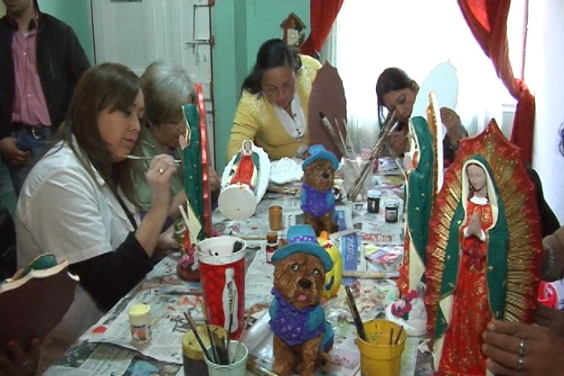

La Alcaldía de Pasto a través de la Oficina de género viene adelantando una capacitación con un grupo de 15 mujeres de población vulnerable de diferentes comunas con el propósito crear una semilla de emprendimiento, mejorar sus ingresos familiares y crear espacios amables y de cordialidad para ocupar el tiempo libre de una forma productiva.

La capacitación se realiza por intermedio de “Arte Corp Ahimed” empresa que se dedica a la elaboración y comercialización de artesanías realizadas en técnicas de cerámica, yeso y vidrio directamente por su creadora Sandra Montenegro. Ana Patricia Cajigas, coordinadora de Empoderamiento Económico de la Oficina de Género, manifestó la importancia de capacitar a las mujeres. “La dependencia brinda la oportunidad de formarse, no solamente para aprender sino para desarrollar habilidades que poseen”.

Por su parte Sandra Montenegro, Gerente Comercial de “Arte Corp Ahimed” y profesional en Arte Visual quien pudo sacar su empresa sola desde hace 5 años y al día de hoy cuenta con 45 empleados, expresó su agrado de poder brindar estas capacitaciones al grupo de mujeres puesto que sabe que este oficio puede ayudar a solventar necesidades económicas en sus familias y forjar en ellas el espíritu de emprendimiento.

Contacto: Jefe Oficina de Género, Silvia Stella Meneses Camino. Celular: 3216468444

PROYECTO CALLE 16 AVANZA ENTRE LA CARRERA 34 Y LA AVENIDA PANAMERICANA

Avante SETP continúa ejecutando trabajos del proyecto de intervención vial y de la calle 16. Esta semana inició la fundición de placa de concreto rígido en una de las calzadas de la vía desde la avenida Panamericana hasta la carrera 34.

“Esperamos terminar la pavimentación de este tramo a comienzos del próximo mes”, informó Willam Rodríguez Granja, director de infraestructura de Avante quien clarificó que el segmento de la carrera 30 a la 34 será intervenido en las mismas condiciones tras la finalización de los trabajos de acueducto y alcantarillado que actualmente adelanta EMPOPASTO S.A. E.S.P.

Este proyecto incluye también el rediseño del espacio público y se ejecuta en dos fases. La primera de ellas entre las carreras 21A y 26 donde ya finalizó la pavimentación y está pendiente la construcción de andenes que se hará tras la subterranización de redes de servicios públicos. La segunda fase va desde la carrera 30 hasta la avenida Panamericana y se viene desarrollando dentro de los términos estipulados, se espera que culmine en septiembre.

Sigue rehabilitación de vías claves para la movilidad en la ciudad

Terminó la pavimentación con asfalto del tramo de la carrera 14 desde la glorieta del batallón Boyacá, el sector de Fátima, la avenida Champagnat y la glorieta Julián Bucheli, corredor vial incluido en el proyecto de rehabilitación de 12 vías urbanas. En otro frente de trabajo se asfaltó la calle 21 entre carreras 6 y 4, en el sector del barrio Santa Bárbara.

El gerente de Avante, Jorge Hernando Cote Ante explicó que las vías que hacen parte de este paquete de obras, se rehabilitan para que estén en excelente estado cuando entre en operación el Sistema Estratégico de Transporte Público de Pasajeros de Pasto. “Estas son vías por las que circularán algunas rutas de buses del nuevo sistema que se viene implementando”, señaló el directivo.

Actualmente también se desarrollan obras en la calle 18 y en la avenida Colombia. Otras vías contempladas en este importante proyecto son las carreras 42A y 43 (Barrio La Colina) y la calle 15 entre carrera 21A y avenida Panamericana.

Contacto: Gerente AVANTE SETP Jorge Hernando Cote Ante. Celular: 3148325653

SEGUNDO CAMPEONATO DE PESCA DEPORTIVA EN EL ENCANO

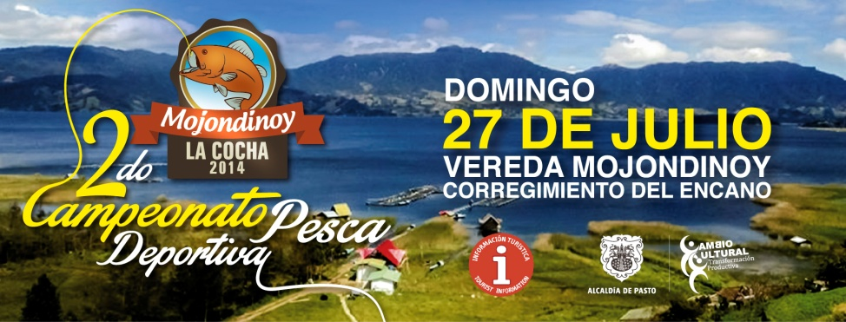

La Alcaldía de Pasto invita a la comunidad este domingo 27 de julio desde las 9:00 de la mañana, a participar del segundo campeonato de pesca deportiva que se realizará en la quebrada El Manantial, en el kilómetro 11 vía El Encano – santa Teresita.

El evento que es coordinado por el comité de deportes de la Cooperativa Manos Unidas con apoyo de la Alcaldía de Pasto, liberará 1.200 ejemplares para el concurso, así lo dio a conocer la subsecretaria de Turismo Adriana Solarte López. Los interesados en participar pueden comunicarse a los celulares: 3148538267 – 3127802140.

Contacto: Subsecretaria de Turismo, Adriana Solarte López. Celular: 3006749825

CREAN COMITÉ RED DE APOYO AL BUEN TRATO

La Alcaldía de Pasto mediante resolución 254 del 23 de julio de 2014 crea el Comité de la Red de Apoyo al Buen Trato en el municipio como órgano consultivo de coordinación institucional y de interacción con la sociedad civil organizada de conformidad a lo previsto en la Ley y en la administración de asuntos de promoción de la salud mental y prevención y/o atención del maltrato mediante la creación de políticas, seguimiento de planes, programas y proyectos dirigidos a minimizar esta problemática, de conformidad a lo mencionado en la parte considerativa del presente acto administrativo. Para más información al respecto, consultar el siguiente link: http://www.pasto.gov.co/index.php/resoluciones/resoluciones-2014?download=6095:res_254_23_jul_2014 ​

Pasto Transformación Productiva

María Paula Chavarriaga Rosero

Jefe Oficina de Comunicación Social
Alcaldía de Pasto

